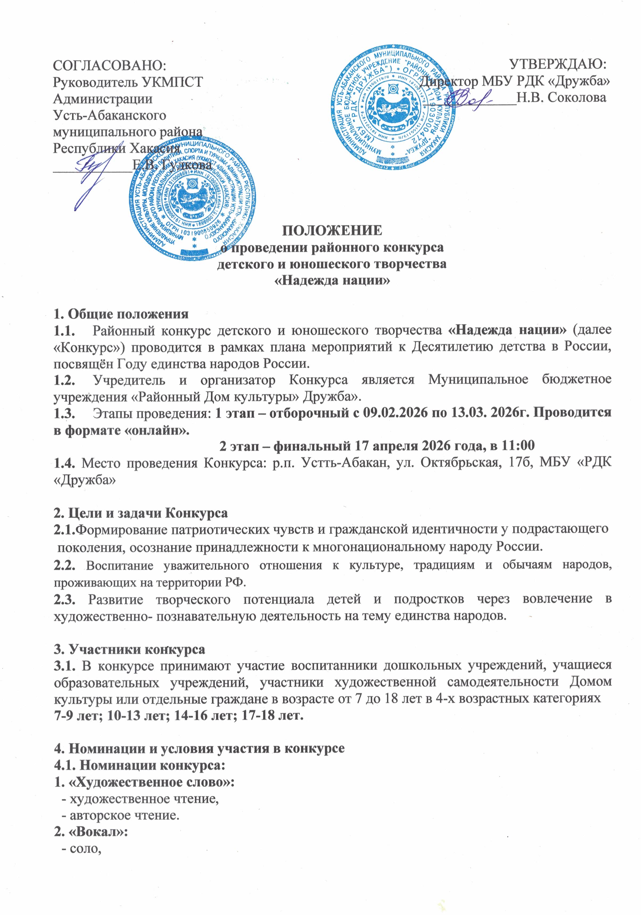 - вокальные группы (дуэты, трио, ансамбли).
3. «Хореография»:
- соло/дуэт,
- группы.
4. «Искусство»:
- ДПИ – к участию в конкурсе принимается коллекция (не более 5 работ), выполненная в одной технике. Работы должны быть выполнены в 2024 - 2026 годах;
-ИЗО (не более 3 работ). Работы должны быть выполнены в 2024 - 2026 годах;
-Фотография (не более 3 работ). Работы должны быть выполнены в 2024 - 2026 годах.
ВНИМНИЕ!
- В номинации «Искусство» не принимаются работы ранее участвующие в конкурсах и выставках МБУ «РДК «Дружба».

4.2.Тема конкурсных выступлений для всех номинаций возрастных групп должны раскрывать тему дружбы народов России, показать богатство национальных традиций, подчеркнуть ценности, которые нас объединяют, и рассказать, как многонациональное наследие делает нашу страну сильнее и ярче.
4.3.Конкурс проводится в два этапа:
1 этап – отборочный. Проводится в формате ОНЛАЙН (офлайн работы не принимаются). Для участия в отборочном туре необходимо отправить заявку и видеозаписи номеров, фотографии работ участников в срок до 13 марта 2026 г. 17:00. (приложение №1) на e-mail: rdkdrujba2010@mail.ru с пометкой «Надежда нации».
ВНИМАНИЕ!
- Для вашего и нашего удобства, просьба файлы с видеозаписями номеров архивировать (как это сделать вы можете посмотреть в Приложении № 3)
- Заявки и видеоматериалы, поступившие позднее 13 марта 2026г. 17:00 не принимаются.
- Заявки и видеоматериалы принимаются ОДНИМ письмом, заявка и работа, отправленные в разных письмах не принимаются!
- Результаты отборочного тура отправляются 01 апреля 2026 г. на почту, указанную в заявке.
- За участие в отборочном туре выдача дипломов и благодарностей не предусмотрена.

2 этап – финальный. По итогам отборочного этапа будет сформирована концертная программа финала.
Финал и церемония награждения состоятся 17 апреля в 11:00. Фонограммы, мультимедиа, работы конкурсантов, прошедших в финал конкурса необходимо предоставить не позднее 10 апреля 16:00!
Мультимедийное сопровождение принимается только в формате MP4, MKV, MOV, WMV, MPG (MPEG), MPG3.
Мультимедиа и фонограммы должны быть подписаны по шаблону: Учреждение, ФИ, Название (с. Иваново, Иванов Иван, Ивановская песня) направляется в электронном виде на e-mail: rdkdrujba2010@mail.ru.
Фотоработы, ИЗО, ДПИ предоставляются с этикетками (Приложение №2) по адресу: р.п. Усть-Абакан, ул. Октябрьская 17б, РДК «Дружба», методический кабинет.
ВНИМАНИЕ!
- Участники, прошедшие в финал, выступают с репертуаром, представленным в отборочном туре.
- Замена репертуара НЕ ДОПУСКАЕТСЯ, участник будет снят с финала.

4.4.Заявки должны быть оформлены строго ПО ОБРАЗЦУ (приложение №1)

5. Критерии оценки, жюри и награждение победителей конкурса
5.1 Критерии оценки в номинации «ВОКАЛ»:
- исполнительское мастерство (техника исполнения и подачи материала, чистота интонирования);
-художественная выразительность номера (композиционное, содержательное и музыкальное единство художественного образа);
-оригинальность;
-соответствие репертуара возрастным особенностям исполнителей.

5.2 Критерии оценки в номинации «ХОРЕОГРАФИЯ»:
- исполнительское мастерство (техника исполнения и подачи материала, пластика);
-художественная выразительность номера (композиционное, содержательное и музыкальное единство художественного образа);
- соответствие костюмов постановки и стилю номера;
- оригинальность;
- соответствие репертуара возрастным особенностям исполнителей.

5.3 Критерии оценки в номинации «ХУДОЖЕСТВЕННОЕ СЛОВО»:
- исполнительское мастерство (актерское мастерство, сценическая речь);
- сценическая культура;
- литературный материал (уважение к первоисточнику, автору);
- оригинальность;
- соответствие репертуара возрастным особенностям исполнителей.

  - Критерии оценки в номинации «ИСКУССТВО»:
- соответствие работы условиям конкурса;
- эстетичность и качество выполнения;
- оригинальность художественного дизайна;
- уровень техники исполнения (уровень владения изобразительным материалом);
- композиционное решение творческих работ;
- художественная выразительность.
  - В состав жюри конкурса входят специалисты в области вокала, хореографии и художественного слова, декоративно прикладного, изобразительного и фотоискусства. Жюри имеет право присудить не все призовые места в номинации, а также вправе учредить специальные дипломы. Решение жюри окончательно и пересмотру не подлежит.
  - Победители Конкурса в каждой из возрастных категорий и номинаций награждаются дипломами I, II, III степени и сувенирами.
  - Участники, прошедшие в финал Конкурса, но не занявшие призовые места будут отмечены дипломами участника.

6.Финансирование конкурса
  - Конкурс финансируется за счёт ЦП «Культура Усть-Абаканского района», подпрограмма «Искусство».
  - Доставка участников конкурса финансируется за счёт направляющей стороны.

Справки по тел. 2-17-65

Приложение № 1

Заявка* на участие
в районном конкурсе детского и юношеского творчества
«Надежда нации»

Фамилия,
имя участника
/полностью/
(указать именительный и дательный падеж)
Возрастная категория
Территория или
учреждение
Номинация
Автор
/Ф.И.О. полностью/
и название
произведения
Ф.И.О. руководителя
Контактный телефон
Хронометраж номера
(длительность номера)
Техническое оснащение номера

«___»______________2026г

*Если вы прислали заявку на участие в Конкурсе, то вы автоматически даёте согласие на обработку вышеуказанных персональных данных

Приложение №2

Название работы
Ф.И.О.
Возраст
ФИО руководителя
(Территория или учреждение)

Приложение № 3
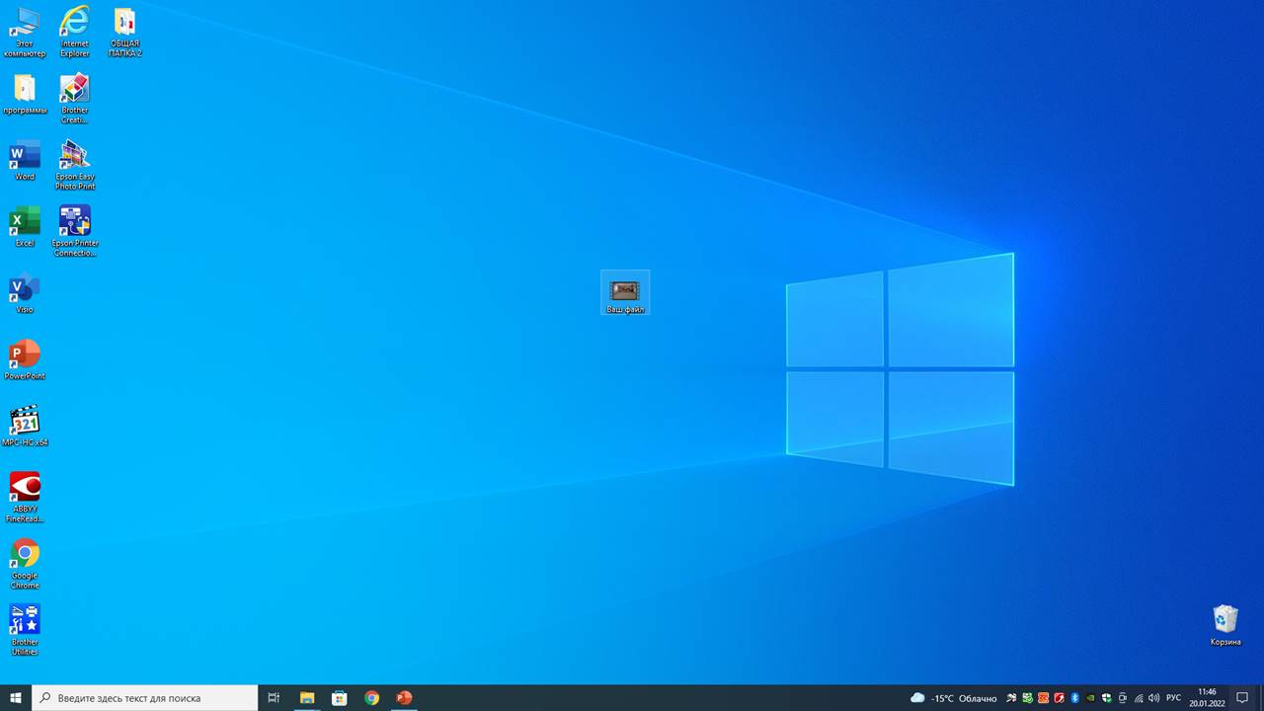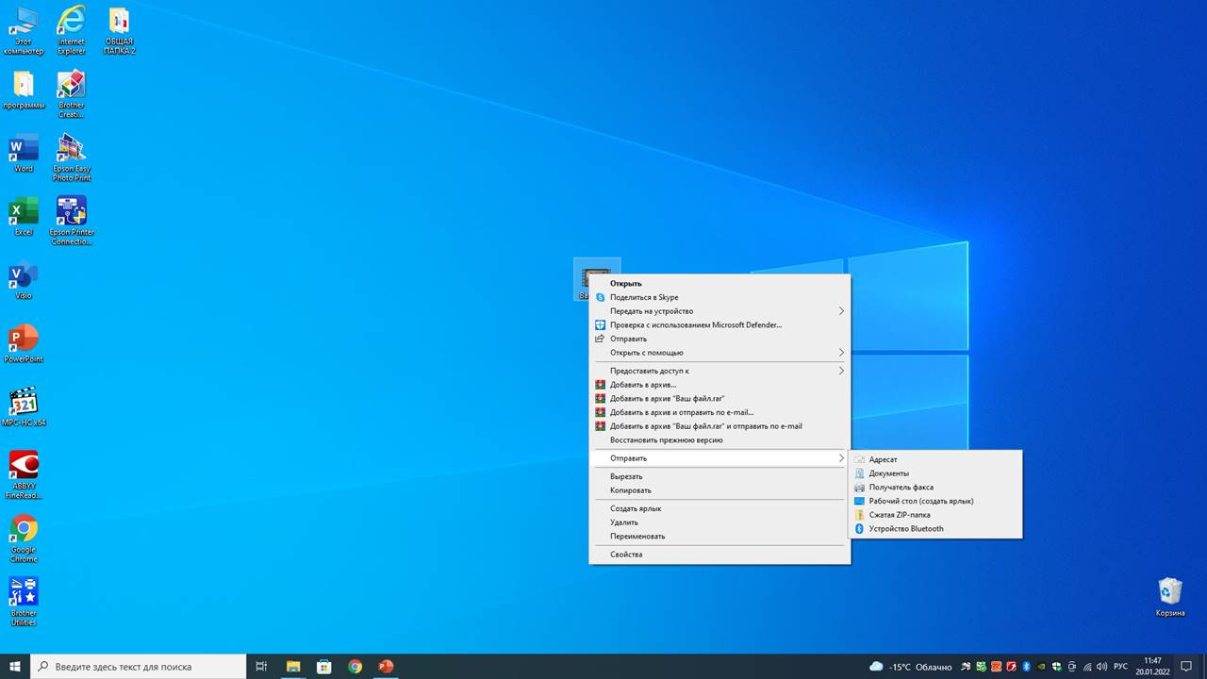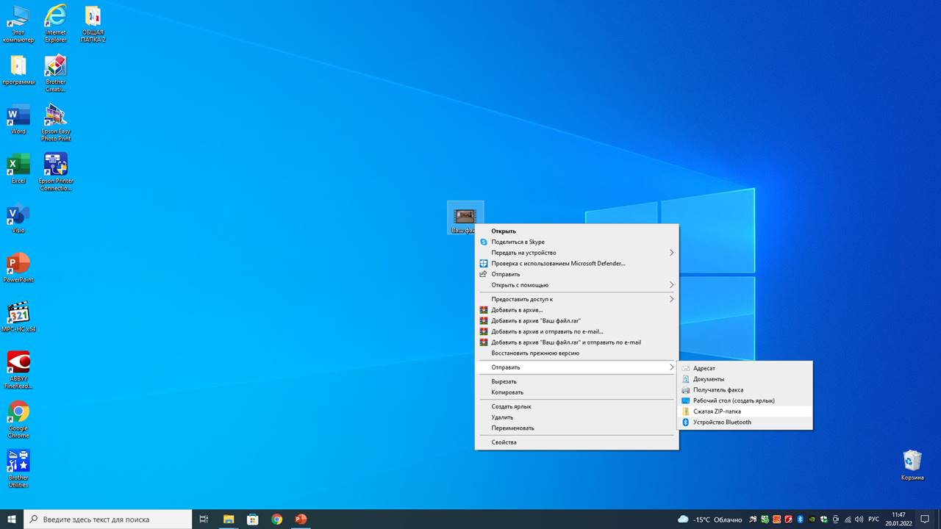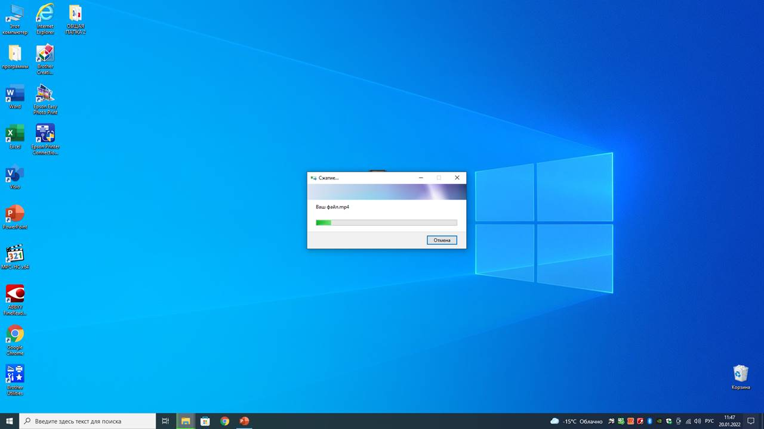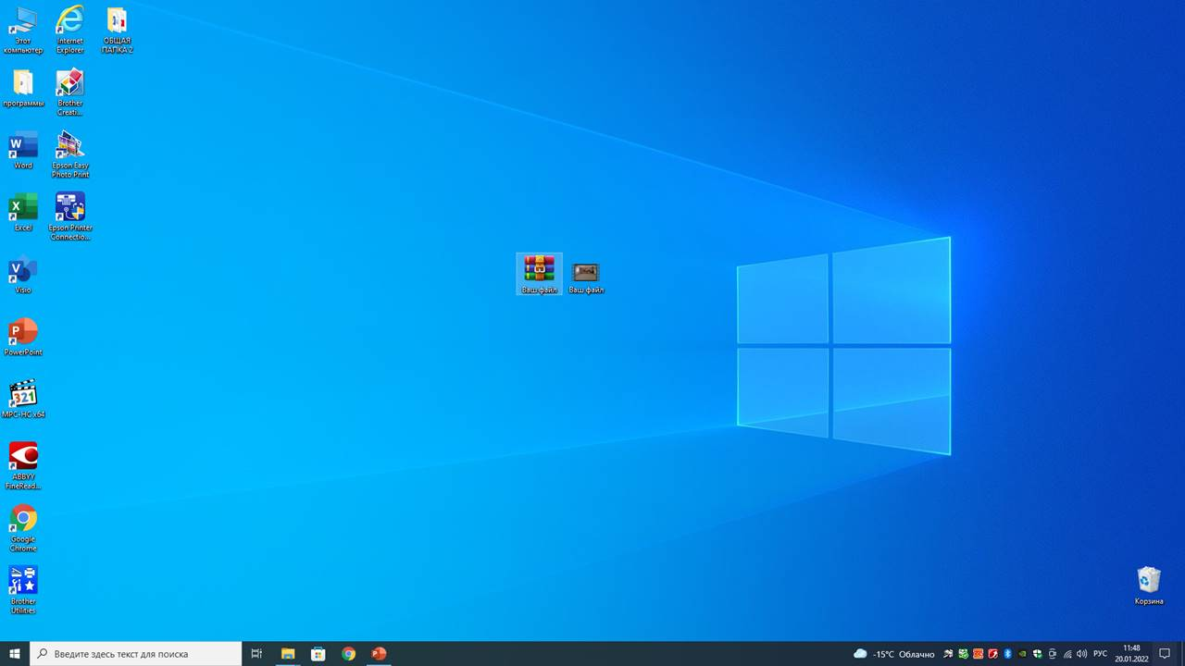
Шаг 5. Отлично! Ваш файл заархивирован. Отправляйте его, как обычно отправляете файлы. Спасибо, что сделали это!
Шаг 4. Дождитесь, пока выполнится сжатие вашего файла.
Шаг 3. Из выпадающего меню выберите пункт
«Сжатая ZIP-папка», кликните на него.
Шаг 1. Выберите файл и переименуйте его согласно требованиям положения
Шаг 2. Нажмите на ваш файл правой кнопкой мыши. Выберите строку «Отправить»

